ПРОЕКТ


СОБРАНИЕ ДЕПУТАТОВ МИАССКОГО ГОРОДСКОГО ОКРУГА
ЧЕЛЯБИНСКАЯ ОБЛАСТЬ
_______ СЕССИЯ СОБРАНИЯ ДЕПУТАТОВ МИАССКОГО
ГОРОДСКОГО ОКРУГА ПЯТОГО СОЗЫВА

РЕШЕНИЕ № ______
от _____________2016 г.
Об установке мемориальной доски на фасаде дома №9 по пр. Октября (здание библиотеки им. Ю.Н. Либединского) в г. Миассе в память о почетном гражданине г. Миасса, бывшем директоре ВНИИ «Эталон» и депутате городского совета восьми созывов Владимире Ильиче Шведчикове

Рассмотрев предложение МГОО «ОБЩЕСТВЕННЫЙ СОВЕТ МИАССКОГО ГОРОДСКОГО ОКРУГА» об установке мемориальной доски на фасаде дома №9 по пр. Октября (здание библиотеки им. Ю.Н. Либединского) в г. Миассе в память о почетном гражданине г. Миасса, бывшем директоре ВНИИ «Эталон» и депутате городского совета восьми созывов Владимире Ильиче Шведчикове, учитывая рекомендации постоянной комиссии по вопросам законности, правопорядка и местного самоуправления, рекомендации экспертной комиссии по наименованию объектов, расположенных на территории Миасского городского округа (протокол от 02.03.2016г.), в соответствии с Положением «О мемориальных объектах на территории Миасского городского округа», утвержденным Решением Собрания депутатов Миасского городского округа от 28.02.2014г. №6, руководствуясь Федеральным законом от 06.10.2003г. №131-ФЗ «Об общих принципах организации местного самоуправления в Российской Федерации» и Уставом Миасского городского округа, Собрание депутатов Миасского городского округа
РЕШАЕТ:
1. Принять решение об установке на фасаде дома №9 по пр. Октября (здание библиотеки им. Ю.Н. Либединского) в г. Миассе мемориальной доски в память о почетном гражданине г. Миасса, бывшем директоре ВНИИ «Эталон» и депутате городского совета восьми созывов Владимире Ильиче Шведчикове согласно прилагаемому эскизу.
2. Определить МГОО «ОБЩЕСТВЕННЫЙ СОВЕТ МИАССКОГО ГОРОДСКОГО ОКРУГА» ответственными за сохранение и поддержание в надлежащем виде мемориальной доски в память о почетном гражданине г. Миасса, бывшем директоре ВНИИ «Эталон» и депутате городского совета восьми созывов Владимире Ильиче Шведчикове.
3. Настоящее Решение опубликовать в установленном порядке.
4. Контроль исполнения настоящего Решения возложить на постоянную комиссию по вопросам законности, правопорядка и местного самоуправления.

Председатель Собрания депутатов Е.А. Степовик

Глава Миасского городского округа Г.А. Васьков

Приложение 1 к Решению Собрания депутатов Миасского городского округа от _________№ _____

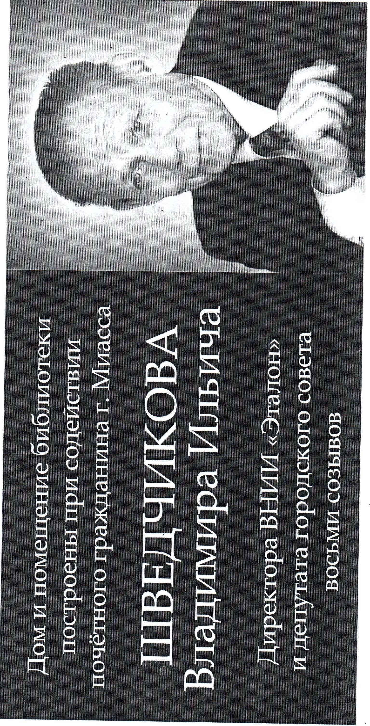

ПОЯСНИТЕЛЬНАЯ ЗАПИСКА
к проекту решения Собрания депутатов МГО «Об установке мемориальной доски на фасаде дома №9 по пр. Октября (здание библиотеки им. Ю.Н. Либединского) в г. Миассе в память о почетном гражданине г. Миасса, бывшем директоре ВНИИ «Эталон» и депутате городского совета восьми созывов Владимире Ильиче Шведчикове»

В начале 2016 года, в память о почетном гражданине города Миасса Владимире Ильиче Шведчикове была установлена памятная доска. Торжественное открытие мемориального объекта состоялось 3 января. Доску разместили на фасаде дома № 9 по проспекту Октября рядом с вывеской городской библиотеки имени Ю.Н. Либединского.
По инициативе МГОО «ОБЩЕСТВЕННЫЙ СОВЕТ МИАССКОГО ГОРОДСКОГО ОКРУГА» в целях надлежащего оформления разрешения на установку памятной доски на фасаде здания библиотеки в адрес Главы Миасского городского округа было направлено соответствующее заявление.
На состоявшемся 02.03.2016г. заседании экспертной комиссии по наименованию муниципальных объектов в соответствии с Положениями «О мемориальных объектах на территории Миасского городского округа» и «О порядке присвоения наименования муниципальным объектам в Миасском городском округе» было принято решение о доработке проекта.
Документы об обязательствах по содержанию и уходу за мемориальной доской и письменно подтвержденные сведения о согласовании размещения мемориальной доски на фасаде дома №9 по пр. Октября (здание библиотеки им. Ю.Н. Либединского) в г. Миассе с сохранением архитектурного облика этой части фасада и с учетом размещенных там ранее рекламных и информационных конструкций в Управление архитектуры и градостроительства поступили 21.09.2016г.

Исполняющий обязанности
начальника Управления
архитектуры и градостроительства И.Д. Шабалин

